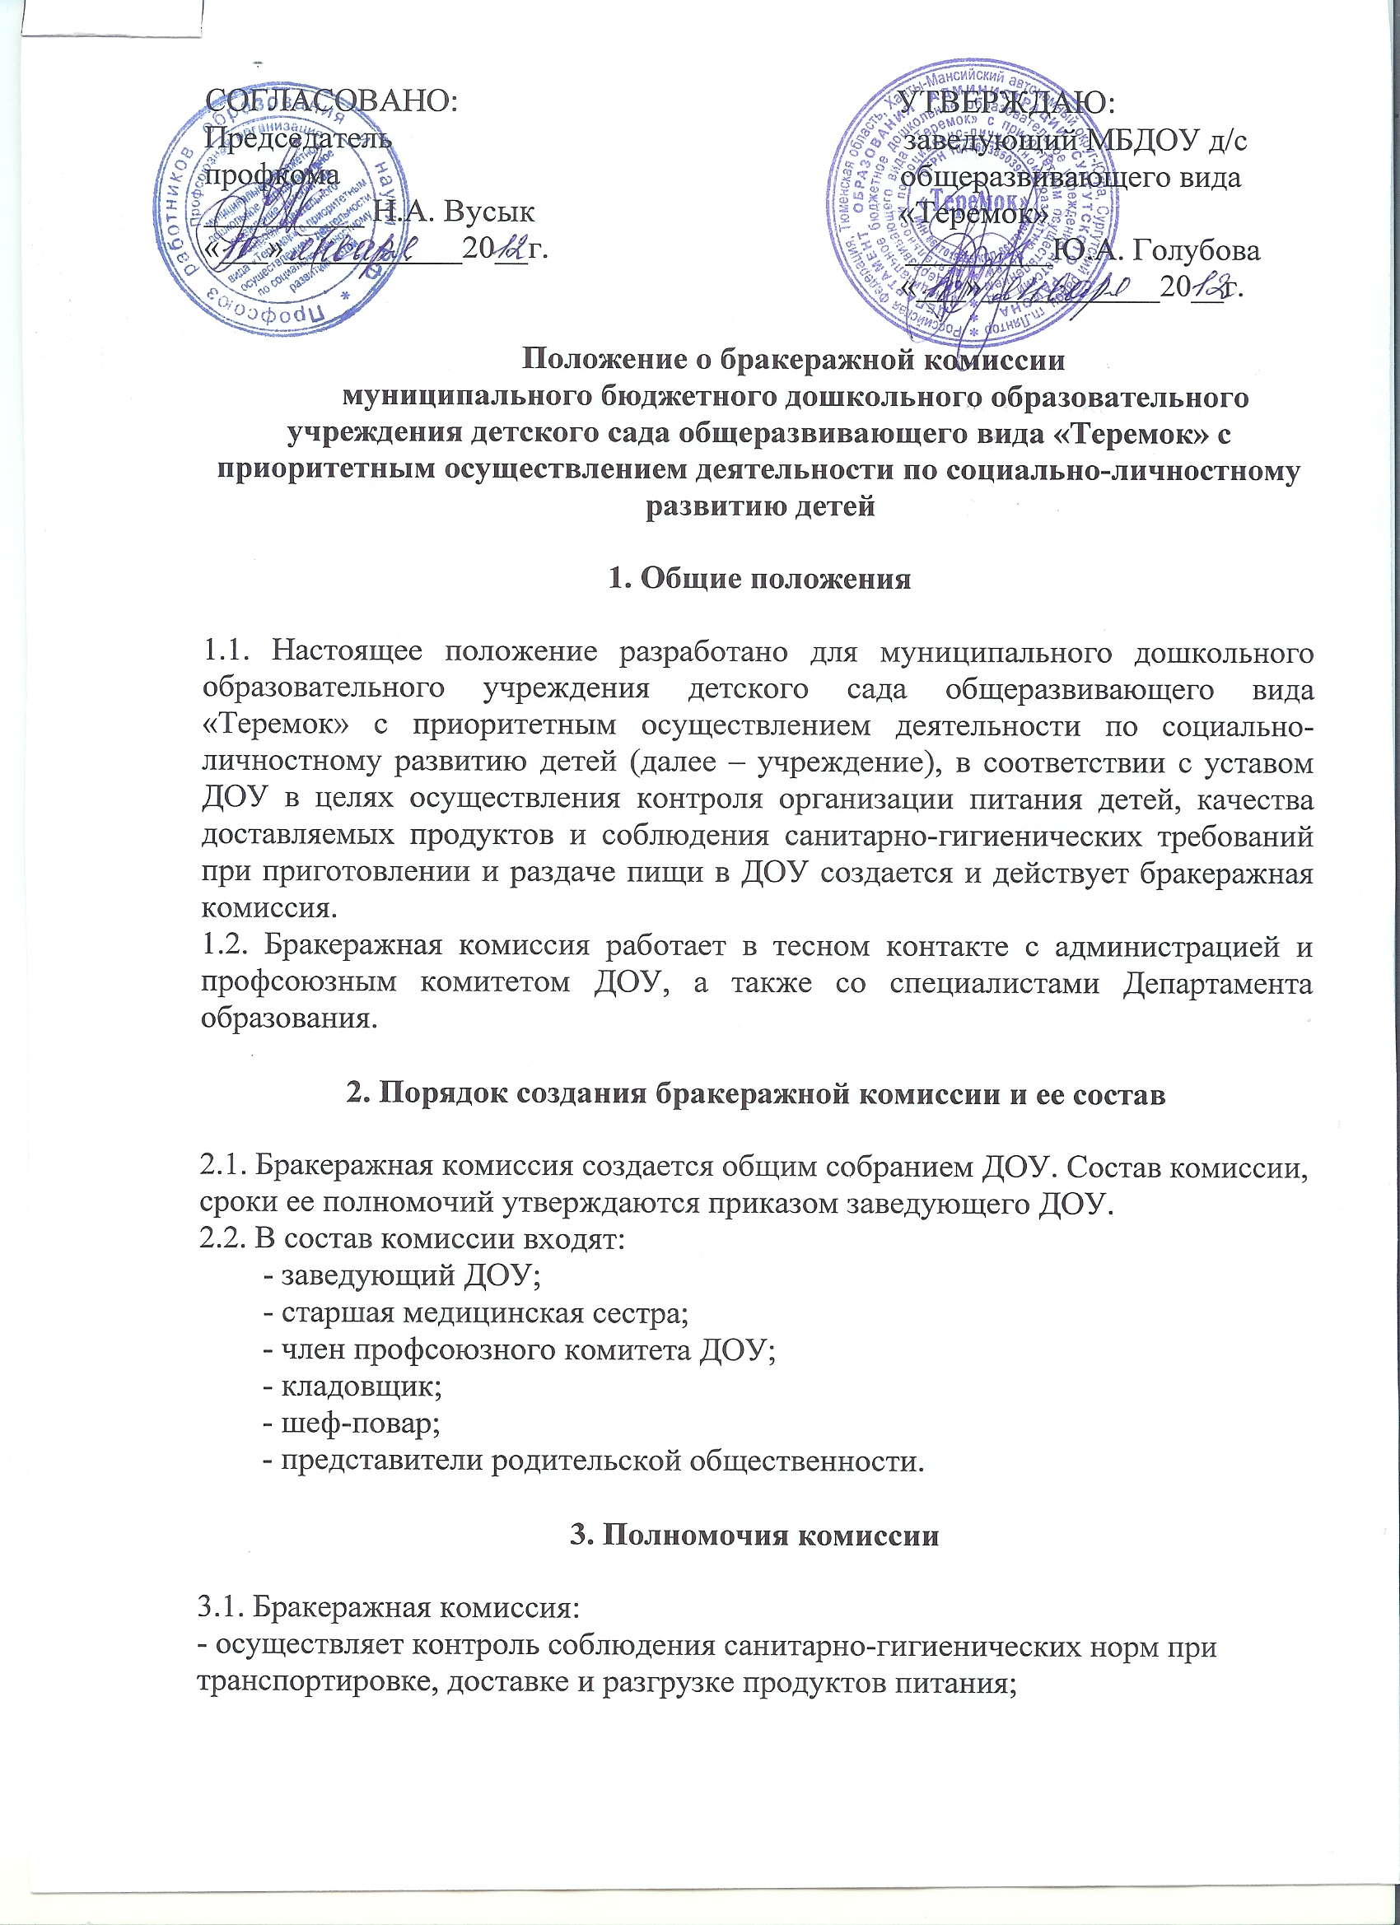

- проверяет на пригодность складские и другие помещения для хранения продуктов питания, а также условия их хранения;
- ежедневно следит за правильностью составления меню;
- контролирует организацию работы на пищеблоке;
- осуществляет контроль сроков реализации продуктов питания и качества приготовления пищи;
- проверяет соответствие пищи физиологическим потребностям детей в основных пищевых веществах;
- следит за соблюдением правил личной гигиены работниками пищеблока;
- периодически присутствует при закладке основных продуктов, проверяет выход блюд;
- проводит органолептическую оценку готовой пищи, т. е. определяет ее цвет, запах, вкус, консистенцию, жесткость, сочность и т. д.;
- проверяет соответствие объемов приготовленного питания объему разовых порций и количеству детей.

4. Оценка организации питания в ДОУ

4.1. Результаты проверки выхода блюд, их качества отражаются в бракеражном журнале и оцениваются по четырехбалльной системе. В случае выявления каких-либо нарушений, замечаний бракеражная комиссия вправе приостановить выдачу готовой пищи на группы до принятия необходимых мер по устранению замечаний.
4.2. Замечания и нарушения, установленные комиссией в организации питания детей, заносятся в бракеражный журнал.
4.5. Организация работы бракеражной комиссии является составной частью годового плана работы учреждения.
4.6. Заведующий устанавливает срок предоставления материалов, назначает ответственного, доводит до сведения проверяемых и проверяющих план-задание предстоящего контроля.
4.7. План-задание предстоящего контроля составляется заместителем заведующего. План-задание определяет вопросы конкретной проверки и должен обеспечить достоверность и сравнимость результатов контроля для подготовки итогового документа.
4.8. План-график контроля в учреждении разрабатывается с учетом плана-графика контроля учредителя и доводится до сведения работников.

5. Права участников бракеражной комиссии

5.1. При осуществлении контрольной деятельности проверяющий имеет право:
- запрашивать необходимую информацию, изучать документацию, относящуюся к предмету контроля;
- при проведении планового контроля не требуется дополнительного предупреждения, если в месячном плане указаны сроки контроля;
- делать выводы и принимать управленческие решения.
- при установлении надбавок к должностным окладам либо при премировании Администрацией ДОУ вправе на их получение.
- получать содействие от Администрации ДОУ в деятельности бракеражной комиссии и принятию мер к устранению выявленных нарушений и замечаний.

6. Ответственность

6.1. Члены комиссии, занимающиеся контрольной деятельностью в учреждении, несут ответственность за достоверность излагаемых фактов, представляемых по итогам контроля.

